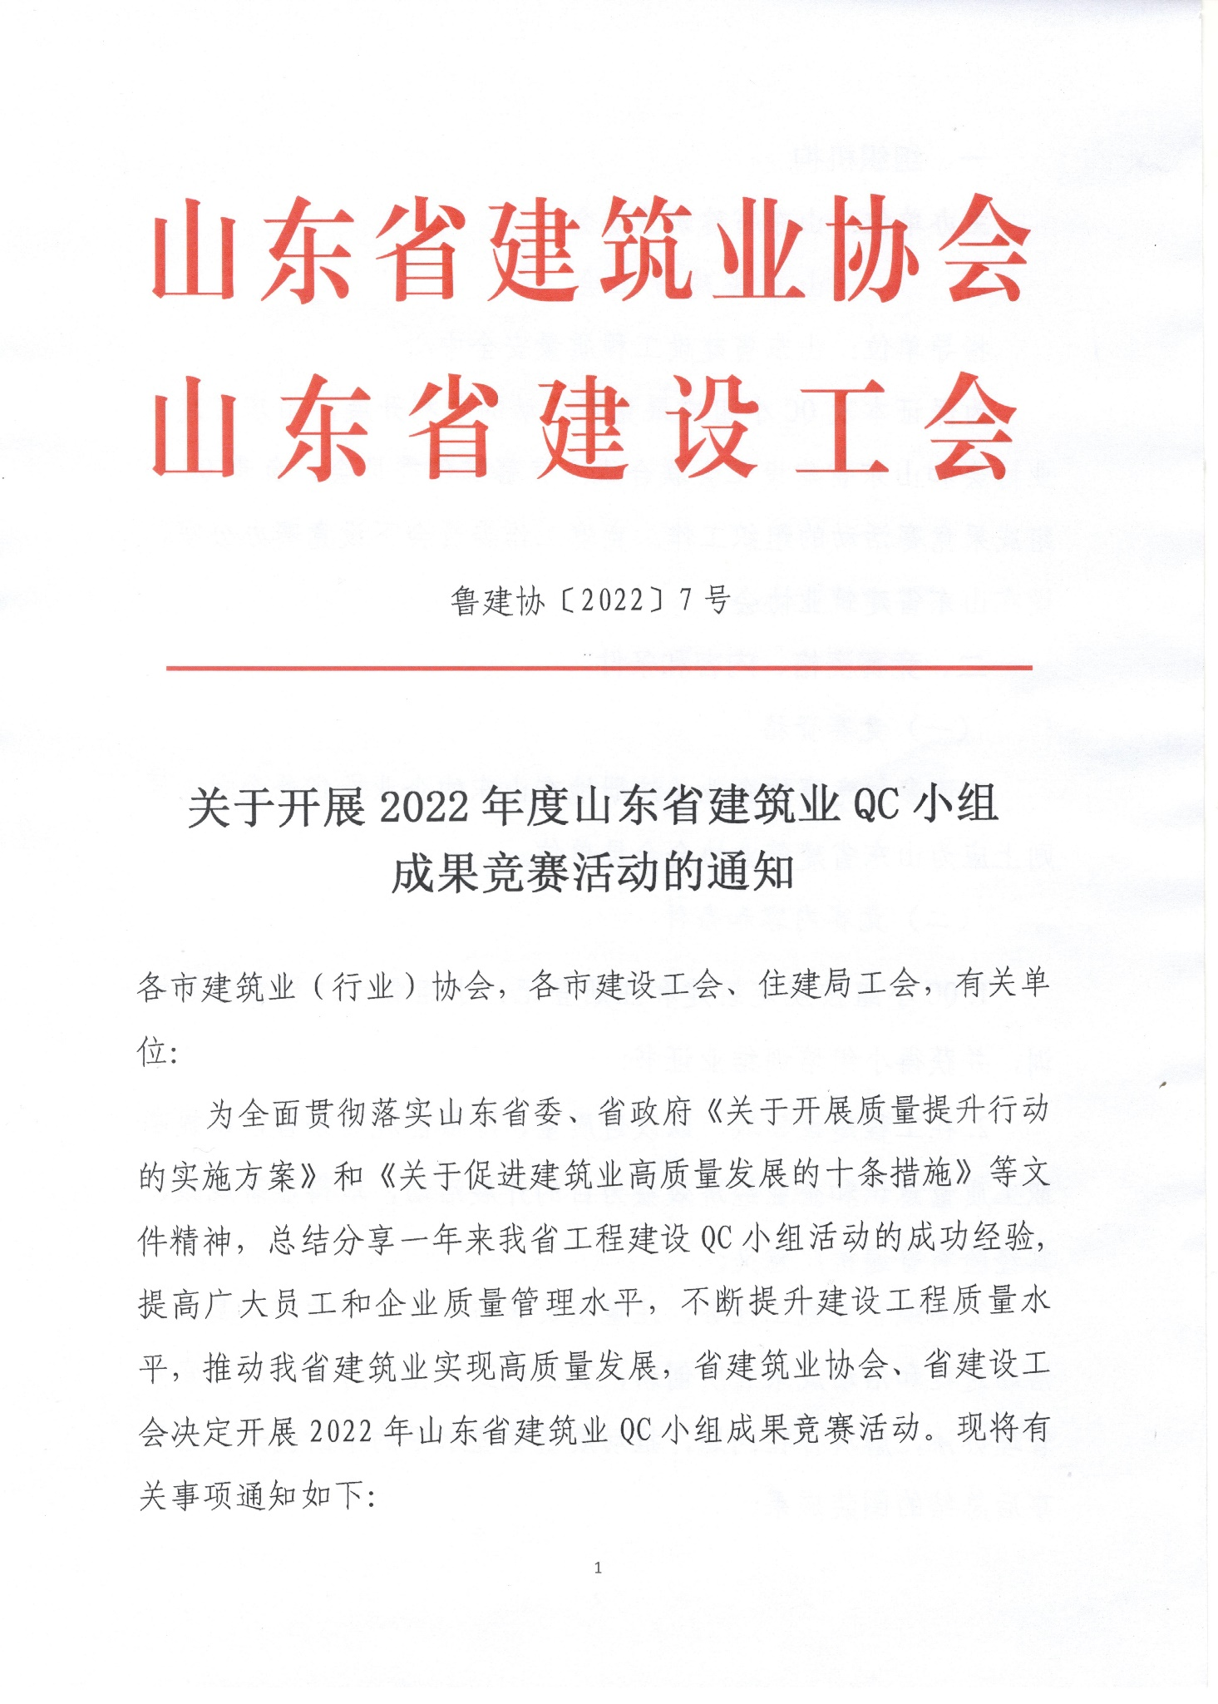附件：1

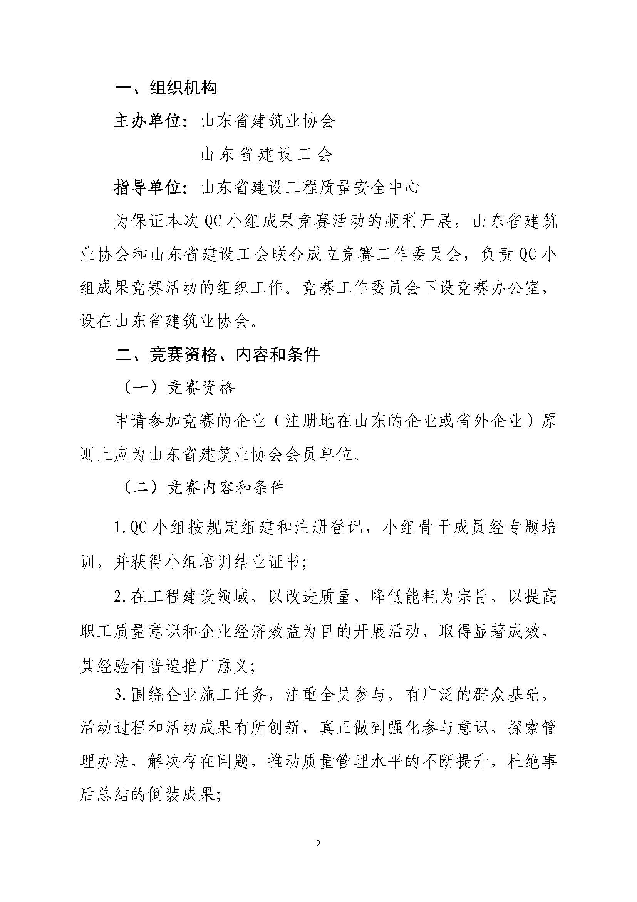

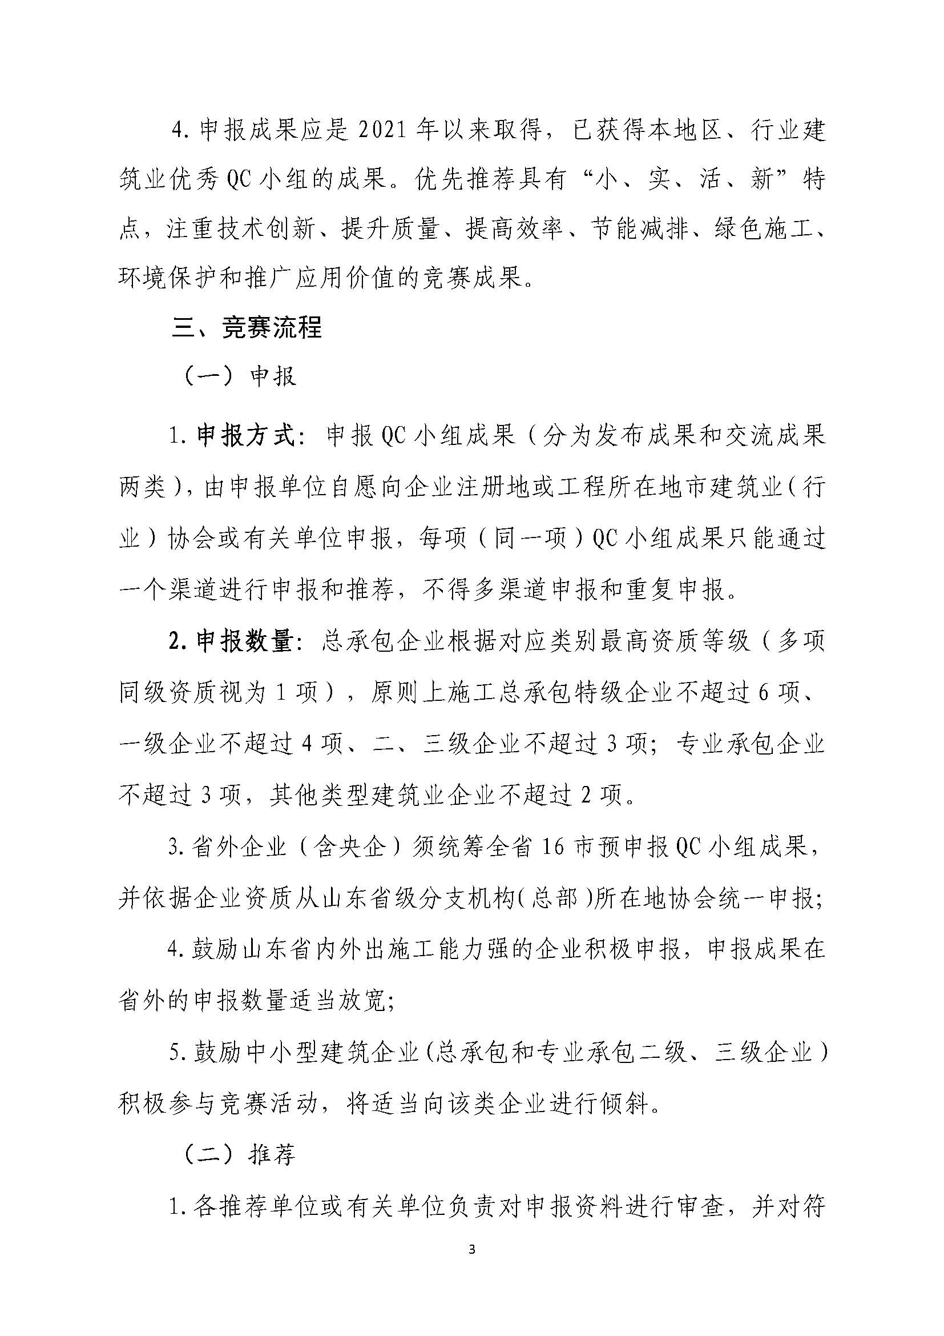

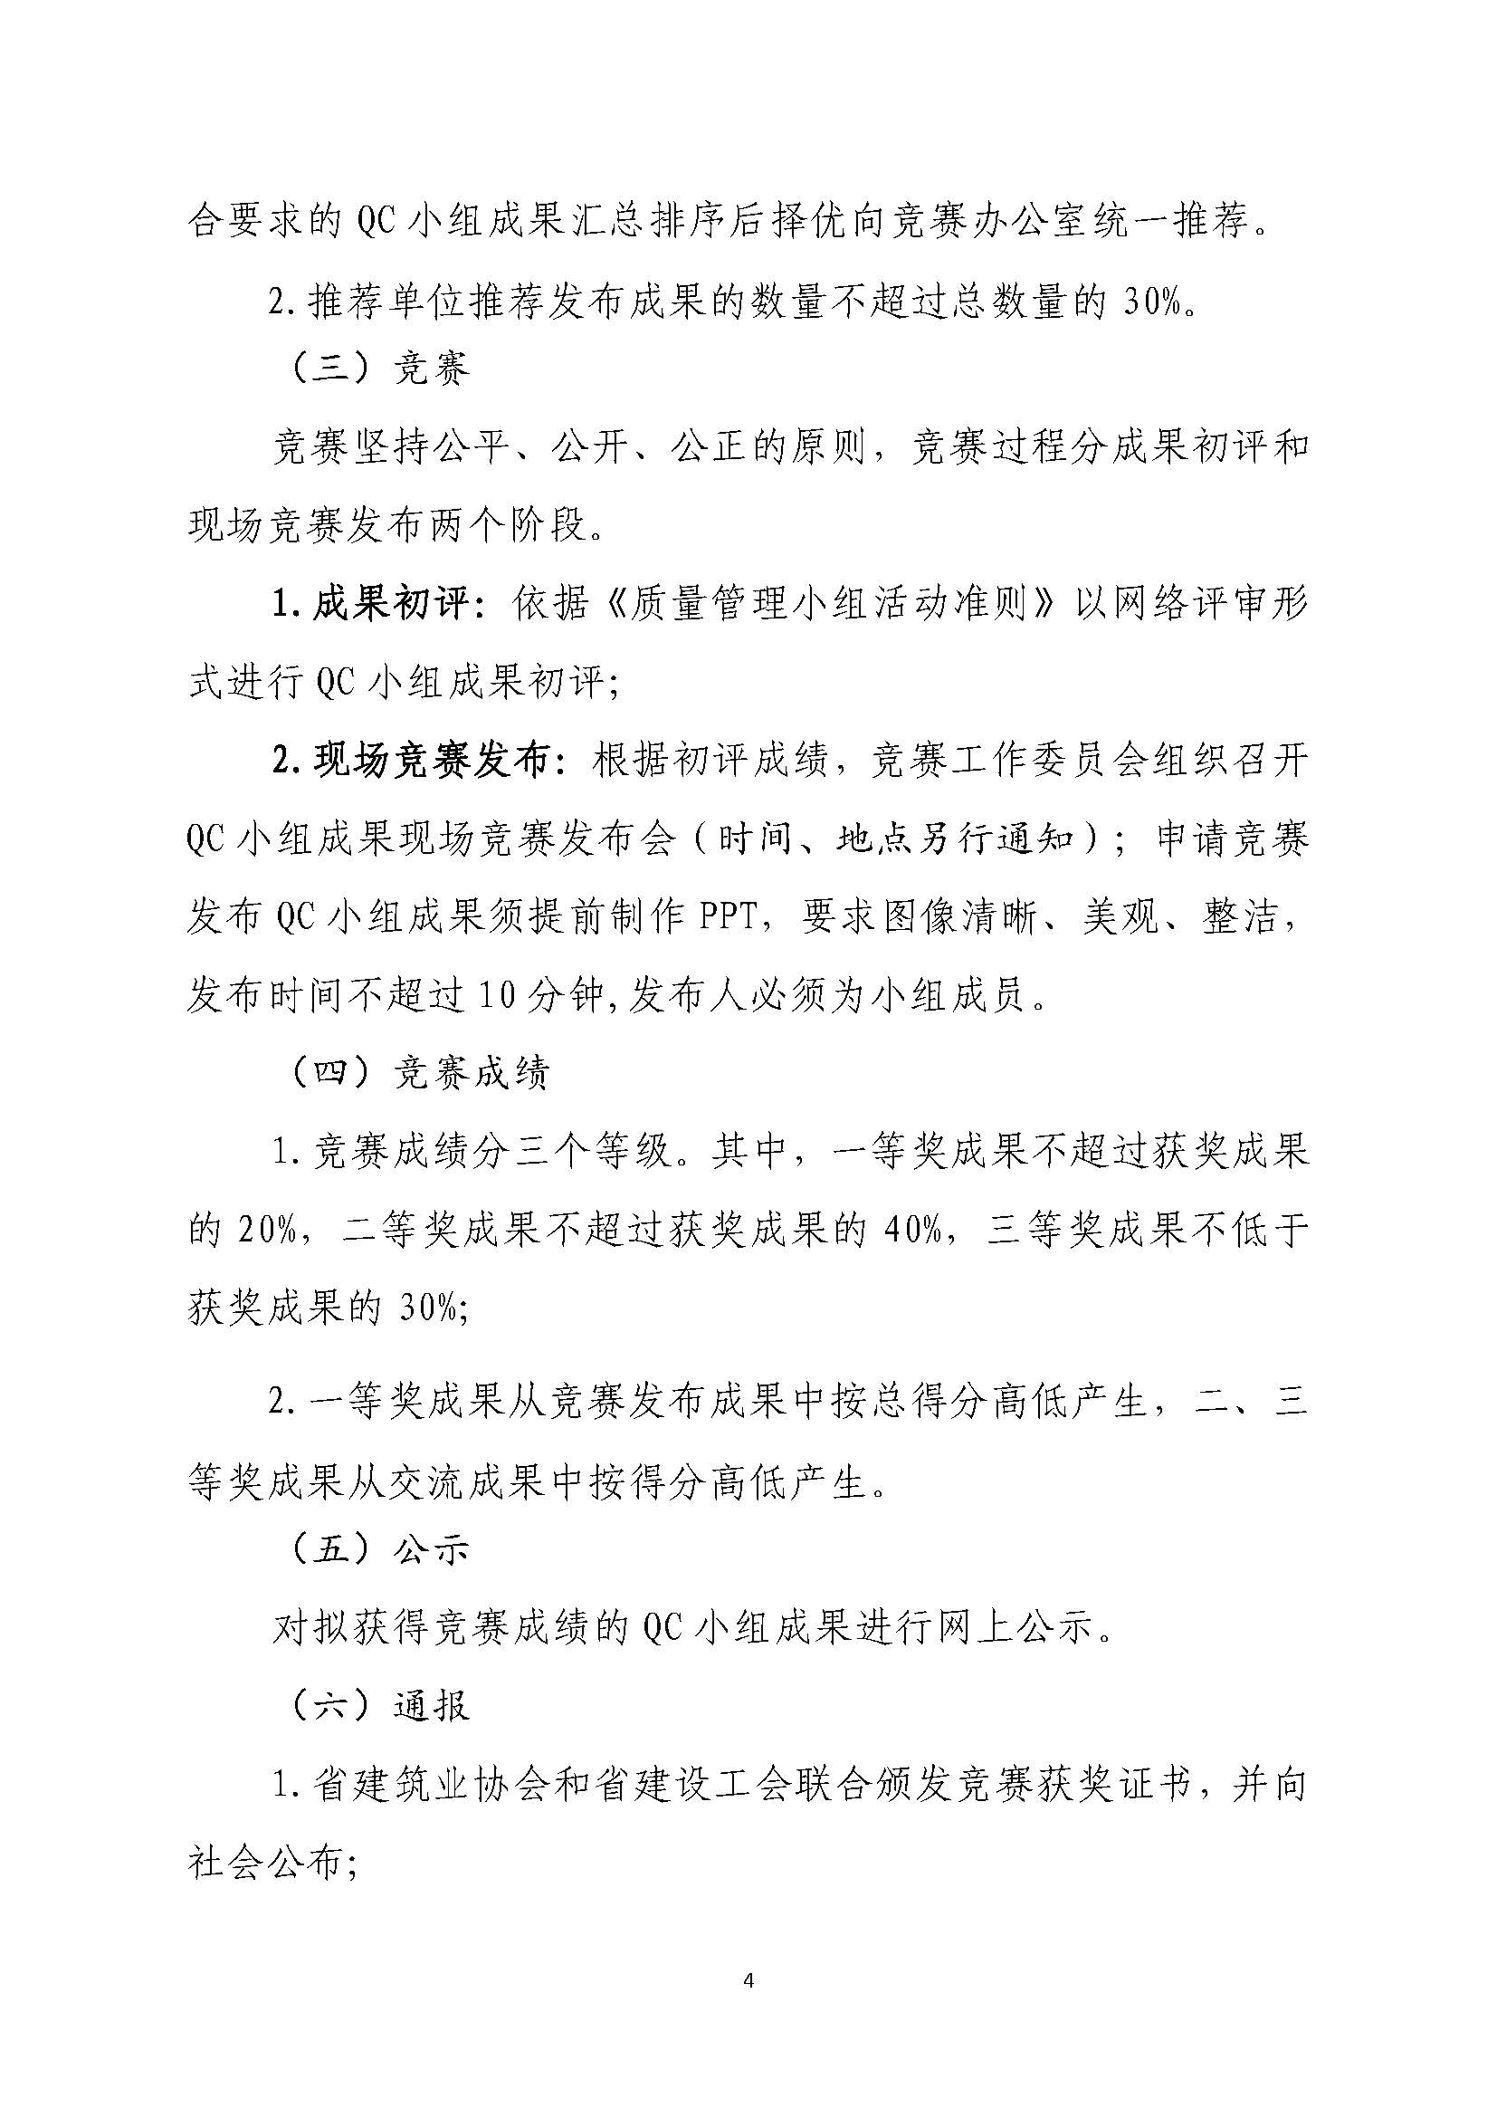

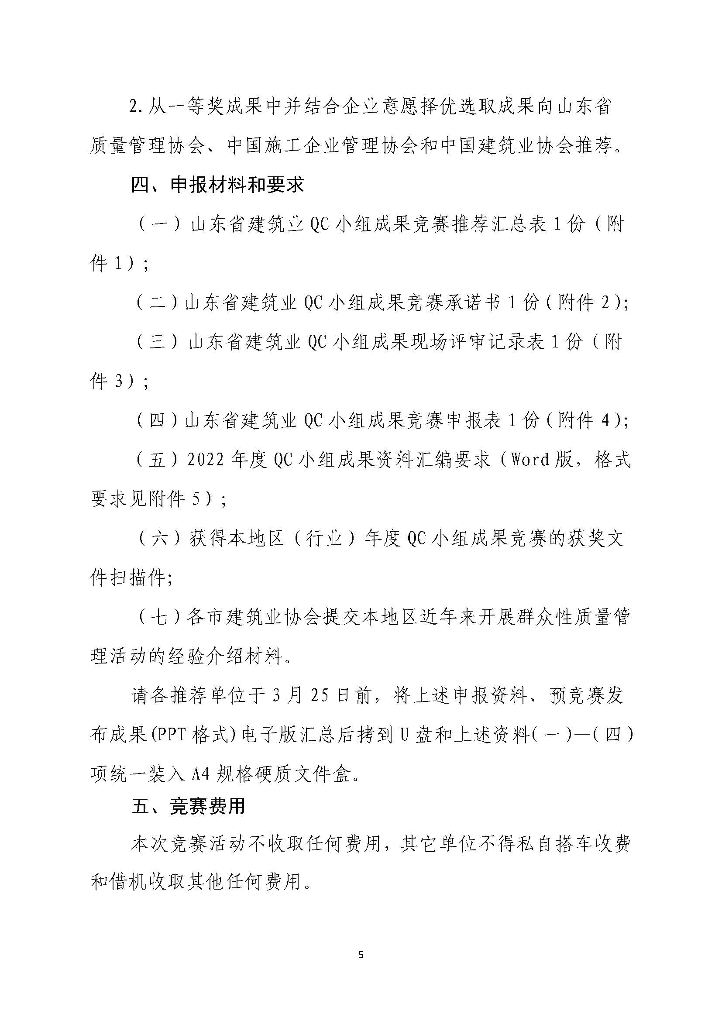

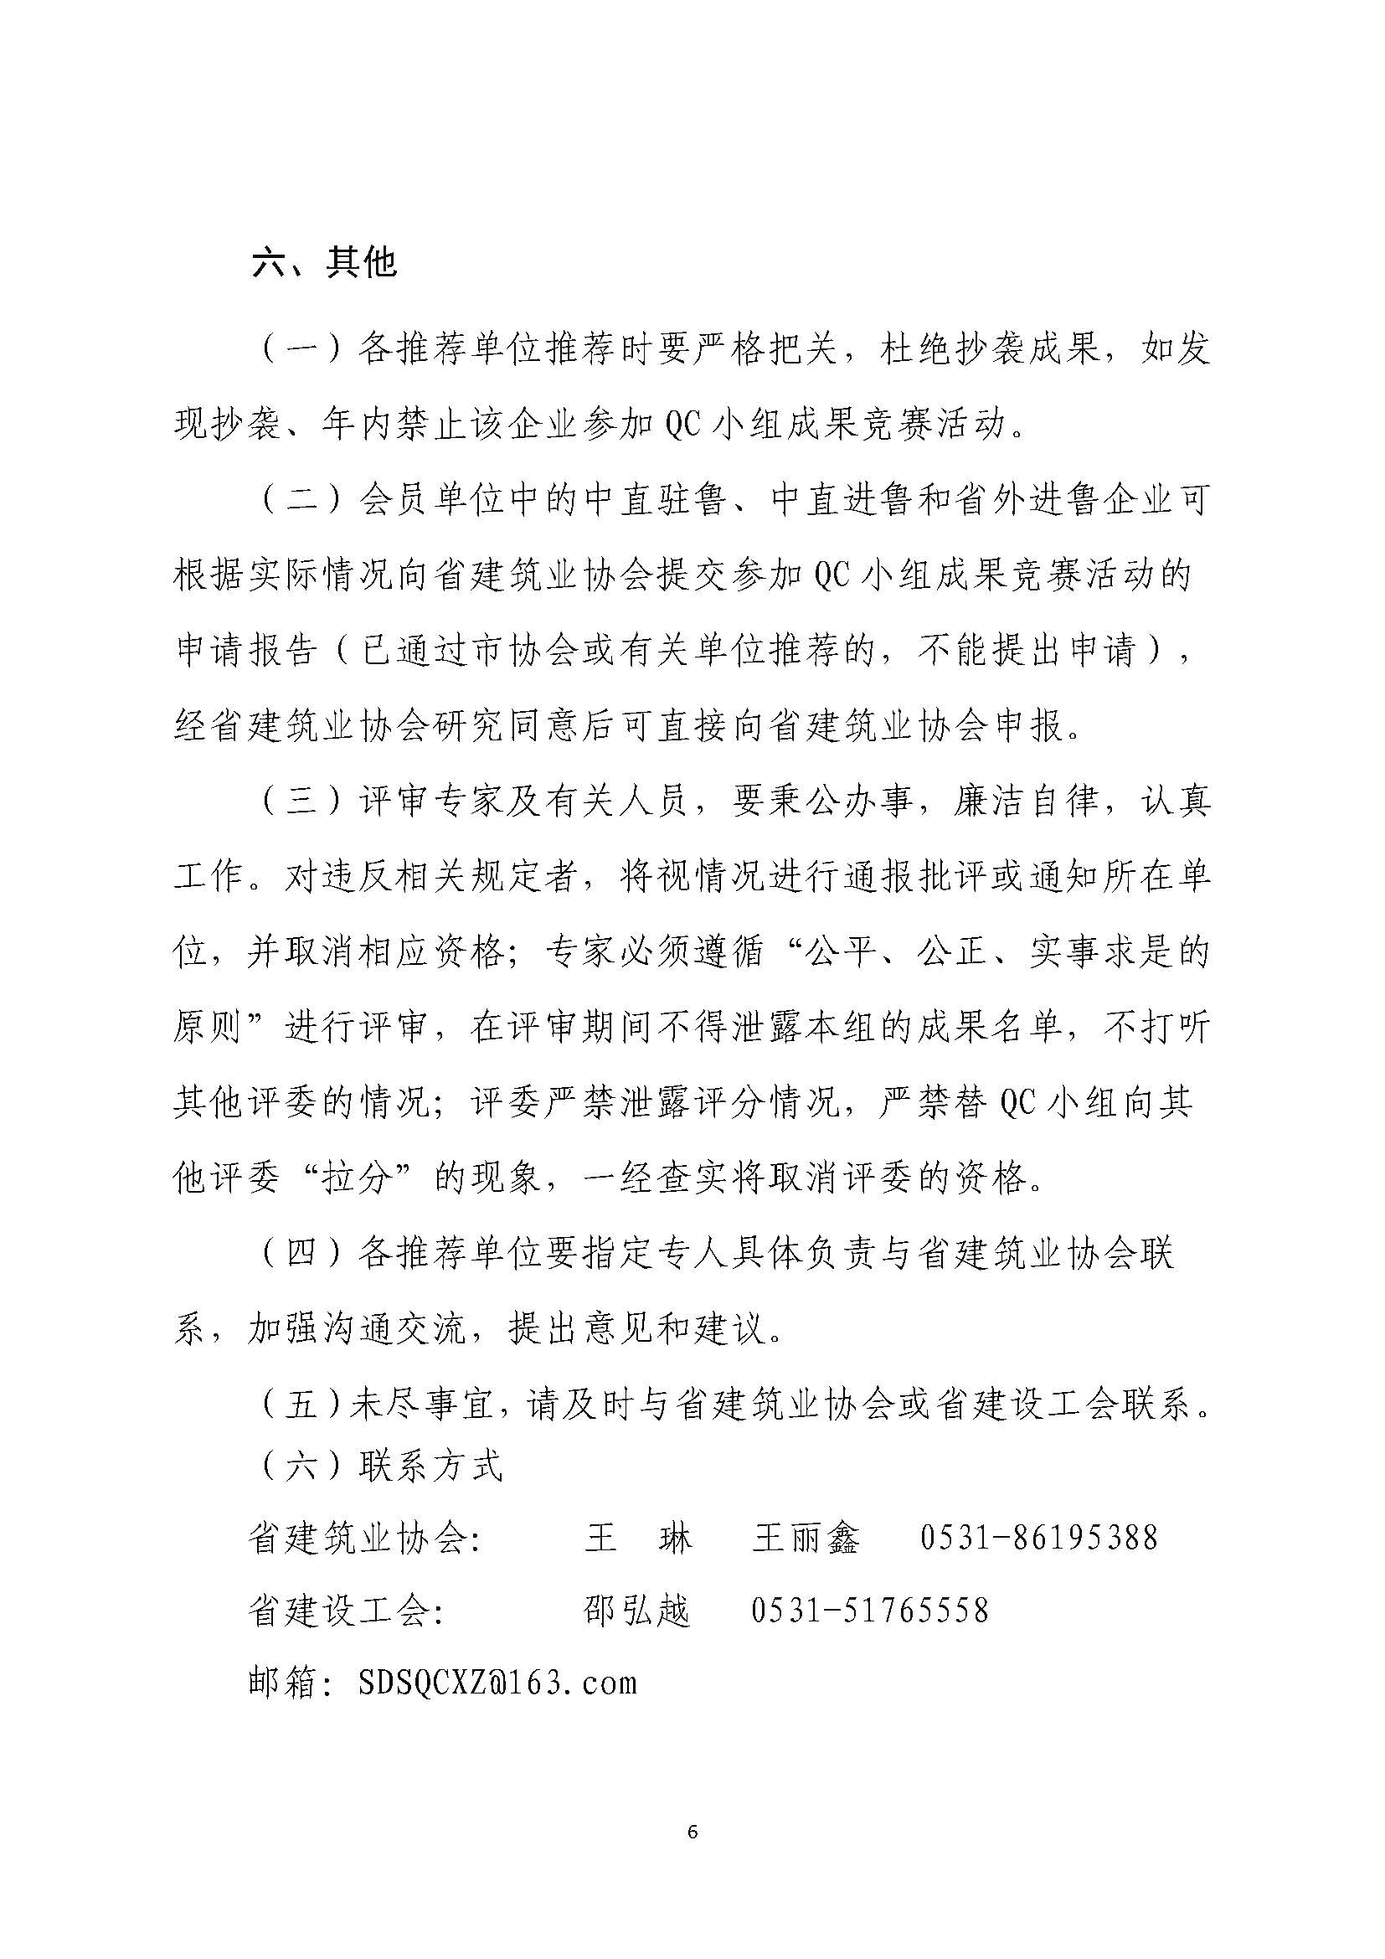

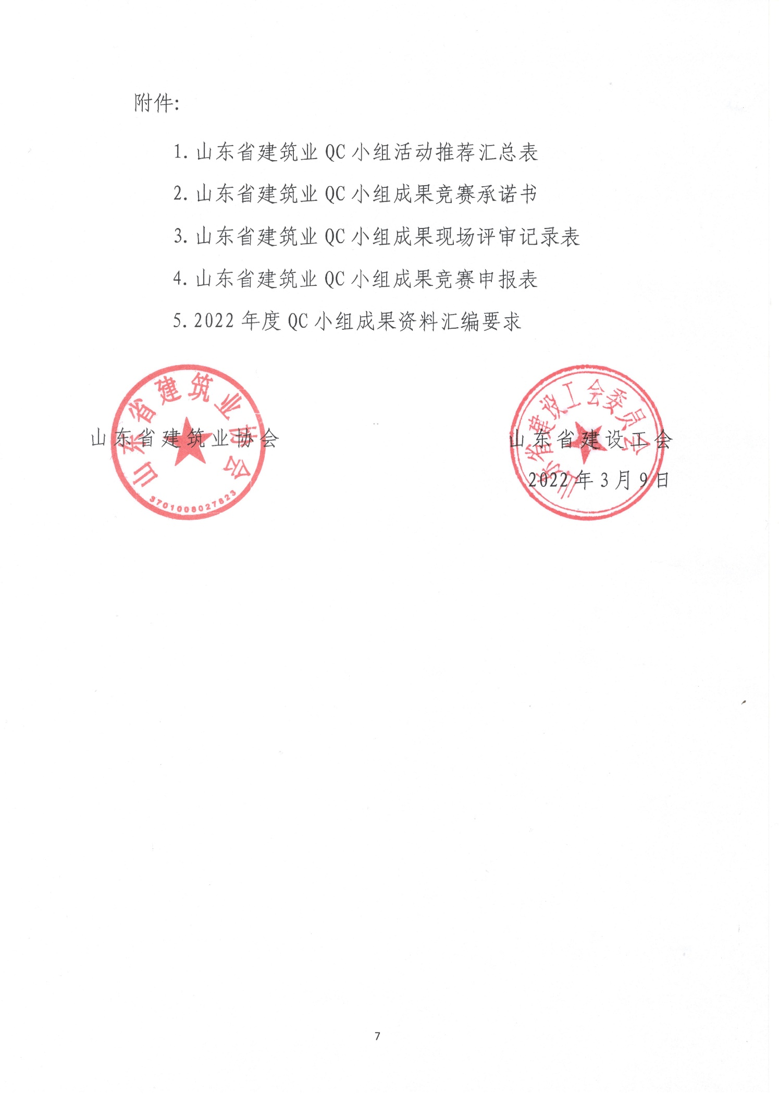

附件：1-1

|  |  |  |  |  |  |  |  |  |
| --- | --- | --- | --- | --- | --- | --- | --- | --- |
| 山东省建筑业QC小组成果竞赛推荐汇总表 | | | | | | | | |
| 推荐单位： | | | | | | | | |
| 推荐 顺序 | 企业名称 | 资质等级（最高级） | | 其它类型建筑企业 | 小组名称 | 成果名称 | 发布成果 | 成果主要 完成人员 （限5人） |
| 总承包 | 专业承包 |
| 1 |  |  |  |  |  |  |  |  |
| 2 |  |  |  |  |  |  |  |  |
| 3 |  |  |  |  |  |  |  |  |
| .. |  |  |  |  |  |  |  |  |
| 推荐 顺序 | 企业名称 | 资质等级（最高级） | | 其它类型建筑企业 | 小组名称 | 成果名称 | 交流成果 | 成果主要 完成人员 （限5人） |
| 总承包 | 专业承包 |
| 1 |  |  |  |  |  |  |  |  |
| 2 |  |  |  |  |  |  |  |  |
| 3 |  |  |  |  |  |  |  |  |
| .. |  |  |  |  |  |  |  |  |

附件：1-2

|  |
| --- |
| 山东省建筑业QC小组成果竞赛承诺书 |
|  |
| 山东省建筑业协会： |
| 我单位自愿参加山东省建筑业QC小组成果竞赛，申报的 QC小组成果资料客观真实，如有弄虚作假，抄袭、套用其他成果等现象，自愿承担因此造成的一切责任和后果。 |
| 申报单位法人代表（签字）： |
| 申报单位（公章）：  附件：1-3 |



附件：1-4



附件：1-5

|  |
| --- |
| 2022年度QC小组成果资料汇编要求 |
| 标题：居中，2宋加粗，行距35磅 |
| 企业和小组名称：居中，4楷 |
| 1.正文5号宋体，单倍行距； |
| 2.小标题（如工程概况、选题理由等）5黑； |
| 3.图表名称用小5黑，表格名称放在表格上方，图的名称放在图的下方； |
| 4.图表中的字体根据图表大小而定，一般与正文相同，也可采用小5或6宋； |
| 5.计量单位（mm、kg）、时间（年月日）单位写法要统一。 |
| 说明： |
| 1.成果资料一律采用Word格式，页边距为：上37mm,下31mm，左：28mm，右：26mm。为保证编排格式统一，请勿添加页眉和页脚。 |
| 2.排版力求美观简明；一律用A4（210×297）纸，不要用彩色排版。 |
| 3.“企业和小组名称”为“XX公司XX小组”。 |